面试官：Vue项目中有封装过axios吗？主要是封装哪方面的？
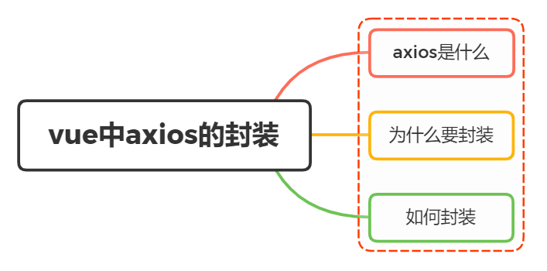

一、axios是什么
axios 是一个轻量的 HTTP客户端
基于 XMLHttpRequest 服务来执行 HTTP 请求，支持丰富的配置，支持 Promise，支持浏览器端和 Node.js 端。自Vue2.0起，尤大宣布取消对 vue-resource 的官方推荐，转而推荐 axios。现在 axios 已经成为大部分 Vue 开发者的首选

特性
- 从浏览器中创建 XMLHttpRequests
- 从 node.js 创建 http请求
- 支持 Promise API
- 拦截请求和响应
- 转换请求数据和响应数据
- 取消请求
- 自动转换JSON 数据
- 客户端支持防御XSRF

基本使用
安装
// 项目中安装
npm install axios --S
// cdn 引入
<script src="https://unpkg.com/axios/dist/axios.min.js"></script>
导入
import axios from 'axios'
发送请求
axios({
url:'xxx', // 设置请求的地址
method:"GET", // 设置请求方法
params:{ // get请求使用params进行参数凭借,如果是post请求用data
type: '',
page: 1
}
}).then(res => {
// res为后端返回的数据
console.log(res);
})
并发请求axios.all([])
function getUserAccount() {
return axios.get('/user/12345');
}
function getUserPermissions() {
return axios.get('/user/12345/permissions');
}
axios.all([getUserAccount(), getUserPermissions()])
.then(axios.spread(function (res1, res2) {
// res1第一个请求的返回的内容，res2第二个请求返回的内容
// 两个请求都执行完成才会执行
}));

二、为什么要封装
axios 的 API 很友好，你完全可以很轻松地在项目中直接使用。
不过随着项目规模增大，如果每发起一次HTTP请求，就要把这些比如设置超时时间、设置请求头、根据项目环境判断使用哪个请求地址、错误处理等等操作，都需要写一遍
这种重复劳动不仅浪费时间，而且让代码变得冗余不堪，难以维护。为了提高我们的代码质量，我们应该在项目中二次封装一下 axios 再使用
举个例子：
axios('http://localhost:3000/data', {
// 配置代码
method: 'GET',
timeout: 1000,
withCredentials: true,
headers: {
'Content-Type': 'application/json',
Authorization: 'xxx',
},
transformRequest: [function (data, headers) {
return data;
}],
// 其他请求配置...
})
.then((data) => {
// todo: 真正业务逻辑代码
console.log(data);
}, (err) => {
// 错误处理代码
if (err.response.status === 401) {
// handle authorization error
}
if (err.response.status === 403) {
// handle server forbidden error
}
// 其他错误处理.....
console.log(err);
});
如果每个页面都发送类似的请求，都要写一堆的配置与错误处理，就显得过于繁琐了
这时候我们就需要对axios进行二次封装，让使用更为便利

三、如何封装
封装的同时，你需要和 后端协商好一些约定，请求头，状态码，请求超时时间.......
设置接口请求前缀：根据开发、测试、生产环境的不同，前缀需要加以区分
请求头 : 来实现一些具体的业务，必须携带一些参数才可以请求(例如：会员业务)
状态码: 根据接口返回的不同status ， 来执行不同的业务，这块需要和后端约定好
请求方法：根据get、post等方法进行一个再次封装，使用起来更为方便
请求拦截器: 根据请求的请求头设定，来决定哪些请求可以访问
响应拦截器： 这块就是根据 后端`返回来的状态码判定执行不同业务

设置接口请求前缀
利用node环境变量来作判断，用来区分开发、测试、生产环境
if (process.env.NODE_ENV === 'development') {
axios.defaults.baseURL = 'http://dev.xxx.com'
} else if (process.env.NODE_ENV === 'production') {
axios.defaults.baseURL = 'http://prod.xxx.com'
}
在本地调试的时候，还需要在vue.config.js文件中配置devServer实现代理转发，从而实现跨域
devServer: {
proxy: {
'/proxyApi': {
target: 'http://dev.xxx.com',
changeOrigin: true,
pathRewrite: {
'/proxyApi': ''
}
}
}
}

设置请求头与超时时间
大部分情况下，请求头都是固定的，只有少部分情况下，会需要一些特殊的请求头，这里将普适性的请求头作为基础配置。当需要特殊请求头时，将特殊请求头作为参数传入，覆盖基础配置
const service = axios.create({
...
timeout: 30000, // 请求 30s 超时
headers: {
get: {
'Content-Type': 'application/x-www-form-urlencoded;charset=utf-8'
// 在开发中，一般还需要单点登录或者其他功能的通用请求头，可以一并配置进来
},
post: {
'Content-Type': 'application/json;charset=utf-8'
// 在开发中，一般还需要单点登录或者其他功能的通用请求头，可以一并配置进来
}
},
})

封装请求方法
先引入封装好的方法，在要调用的接口重新封装成一个方法暴露出去
// get 请求
export function httpGet({
url,
params = {}
}) {
return new Promise((resolve, reject) => {
axios.get(url, {
params
}).then((res) => {
resolve(res.data)
}).catch(err => {
reject(err)
})
})
}
// post
// post请求
export function httpPost({
url,
data = {},
params = {}
}) {
return new Promise((resolve, reject) => {
axios({
url,
method: 'post',
transformRequest: [function (data) {
let ret = ''
for (let it in data) {
ret += encodeURIComponent(it) + '=' + encodeURIComponent(data[it]) + '&'
}
return ret
}],
// 发送的数据
data,
// url参数
params
}).then(res => {
resolve(res.data)
})
})
}
把封装的方法放在一个api.js文件中
import { httpGet, httpPost } from './http'
export const getorglist = (params = {}) => httpGet({ url: 'apps/api/org/list', params })
页面中就能直接调用
// .vue
import { getorglist } from '@/assets/js/api'
getorglist({ id: 200 }).then(res => {
console.log(res)
})
这样可以把api统一管理起来，以后维护修改只需要在api.js文件操作即可

请求拦截器
请求拦截器可以在每个请求里加上token，做了统一处理后维护起来也方便
// 请求拦截器
axios.interceptors.request.use(
config => {
// 每次发送请求之前判断是否存在token
// 如果存在，则统一在http请求的header都加上token，这样后台根据token判断你的登录情况，此处token一般是用户完成登录后储存到localstorage里的
token && (config.headers.Authorization = token)
return config
},
error => {
return Promise.error(error)
})

响应拦截器
响应拦截器可以在接收到响应后先做一层操作，如根据状态码判断登录状态、授权
// 响应拦截器
axios.interceptors.response.use(response => {
// 如果返回的状态码为200，说明接口请求成功，可以正常拿到数据
// 否则的话抛出错误
if (response.status === 200) {
if (response.data.code === 511) {
// 未授权调取授权接口
} else if (response.data.code === 510) {
// 未登录跳转登录页
} else {
return Promise.resolve(response)
}
} else {
return Promise.reject(response)
}
}, error => {
// 我们可以在这里对异常状态作统一处理
if (error.response.status) {
// 处理请求失败的情况
// 对不同返回码对相应处理
return Promise.reject(error.response)
}
})

小结
- 封装是编程中很有意义的手段，简单的axios封装，就可以让我们可以领略到它的魅力
- 封装 axios 没有一个绝对的标准，只要你的封装可以满足你的项目需求，并且用起来方便，那就是一个好的封装方案

参考文献
- https://www.html.cn/qa/vue-js/20544.html
- https://juejin.cn/post/6844904033782611976
- https://juejin.cn/post/6844903801451708429

